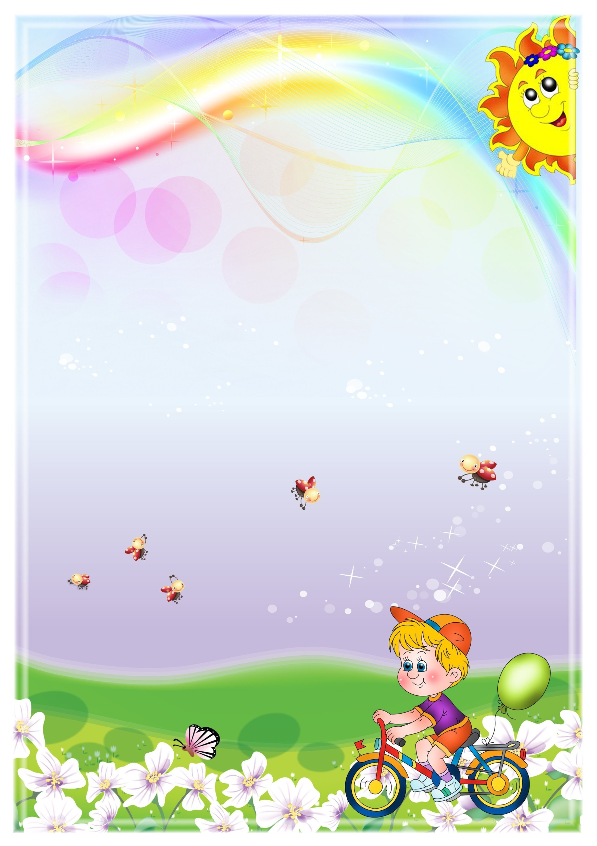

**Розклад занять**

**ясельно-молодша група**

**П’ятниця**

1. Фізкультура
2. Малювання

**Четвер**

1. Художня література
2. Музика

**Середа**

1. Розвиток мовлення
2. Ліплення (Аплікація)

**Вівторок**

1. Математика
2. Музика

**Понеділок**

1. Природа
2. Фізкультура